Prénom : Date :

LITTERATURE

Les titres et les auteurs sont cachés :

- Associe chaque numéro de couverture indiqué sur le cache avec le titre du livre.

- Indique les indices de la couverture qui t'ont aidé à répondre.

- Indique quel est le type du livre (album, roman, bande dessinée, pièce de théâtre, recueil de

poésies, livre-jeu, documentaire ...).

|  |  |  |  |
| --- | --- | --- | --- |
| Titre et auteur | N° | Indices | Type |
| **La grande odyssée de la démocratie**  Sophie Lamoureux  Eric Héliot |  |  |  |
| **Une bouteille dans l’océan**  Mathias Friman |  |  |  |
| **D’un grand loup rouge**  Mathias Friman |  |  |  |
| **Mais qui a volé la Joconde ?**  Samir Senoussi  Sébastien Mourrain |  |  |  |
| **Peur dans la neige**  Sandrine Beau |  |  |  |
| **Frères**  Marie Le Cuziat  Hua Ling Xu |  |  |  |
| **J’aime**  Pierre Soletti |  |  |  |
| **Pinocchio**  Carlo Collodi |  |  |  |
| **Pinocchio**  Edouard Signolet  D’après Carlo Collodi |  |  |  |

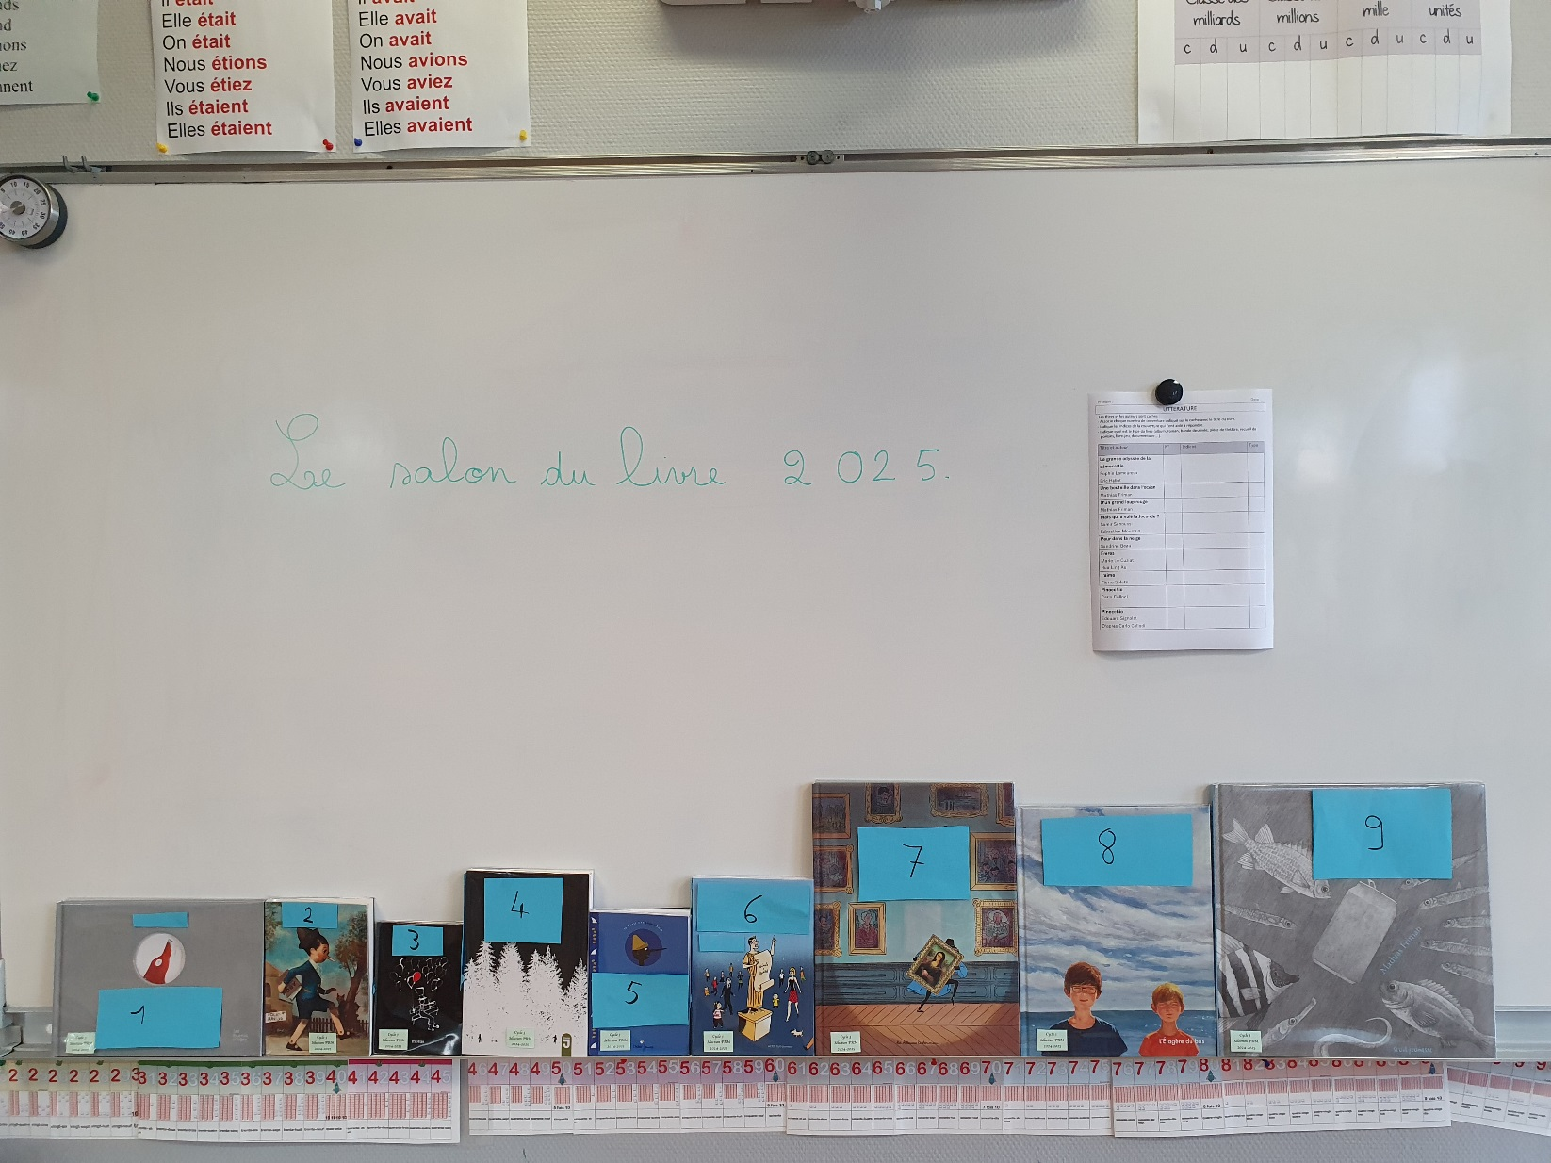

**Littérature correction**

|  |  |  |  |  |
| --- | --- | --- | --- | --- |
| Titre et auteur | N° | Indices | Type | Couverture |
| **La grande odyssée de la démocratie**  Sophie Lamoureux  Eric Héliot |  |  |  |  |
| **Une bouteille dans l’océan**  Mathias Friman |  |  |  | Bouteille dans l'océan |
| **D’un grand loup rouge**  Mathias Friman |  |  |  | D'un grand loup rouge - 1 |
| **Mais qui a volé la Joconde ?**  Samir Senoussi  Sébastien Mourrain |  |  |  | Mais qui a volé la Joconde ? - 1 |
| **Peur dans la neige**  Sandrine Beau |  |  |  | Peur dans la neige - 1 |
| **Frères**  Marie Le Cuziat  Hua Ling Xu |  |  |  | Frères - 1 |
| **J’aime**  Pierre Soletti |  |  |  | J'aime - 1 |
| **Pinocchio**  Carlo Collodi |  |  |  |  |
| **Pinocchio**  Edouard Signolet  D’après Carlo Collodi |  |  |  | Pinocchio |

**Prénom : Date :**

**LITTERATURE**

* Lis les extraits et les quatrièmes de couverture des livres de notre sélection de littérature
* Complète le tableau en indiquant une lettre pour la 4ème de couverture et un numéro pour l'extrait

|  |  |  |  |
| --- | --- | --- | --- |
| Titre et auteur | 4ème de couverture (lettre) | Extrait (numéro) | Couverture |
| **La grande odyssée de la démocratie**  Sophie Lamoureux  Eric Héliot |  |  |  |
| **Une bouteille dans l’océan**  Mathias Friman |  |  | Bouteille dans l'océan |
| **D’un grand loup rouge**  Mathias Friman |  |  | D'un grand loup rouge - 1 |
| **Mais qui a volé la Joconde ?**  Samir Senoussi  Sébastien Mourrain |  |  | Mais qui a volé la Joconde ? - 1 |
| **Peur dans la neige**  Sandrine Beau |  |  | Peur dans la neige - 1 |
| **Frères**  Marie Le Cuziat  Hua Ling Xu |  |  | Frères - 1 |
| **J’aime**  Pierre Soletti |  |  | J'aime - 1 |
| **Pinocchio**  Carlo Collodi |  |  |  |
| **Pinocchio**  Edouard Signolet  D’après Carlo Collodi |  |  | Pinocchio |

………………………………………………………………………..

**CM1**

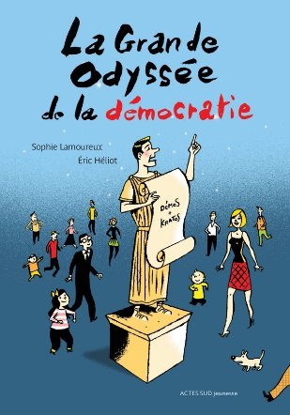 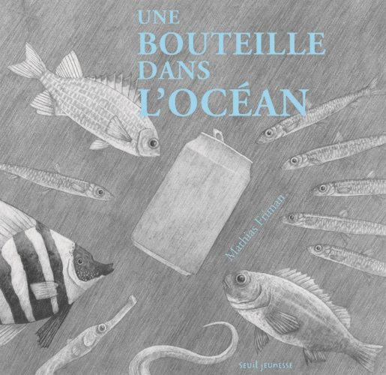 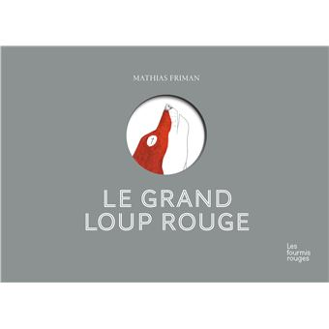

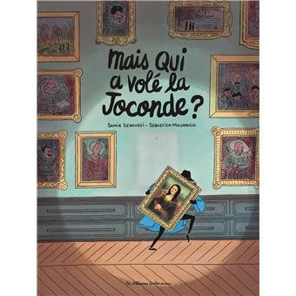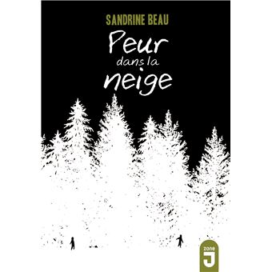 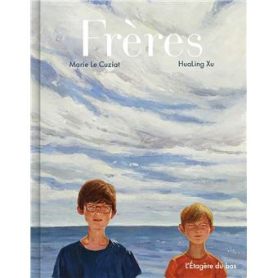

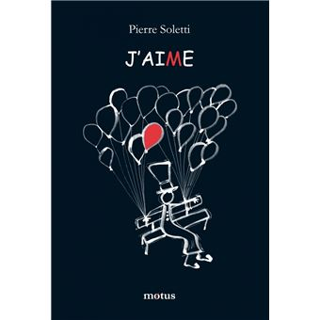 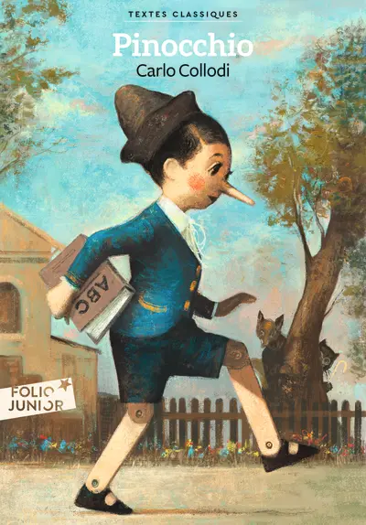 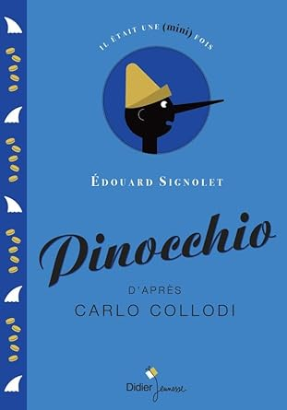

**Littérature et écriture**

………………………………………………………………………..

**CM2**

  

 

  

**Littérature et écriture**

**Tout au long de cette année, après la lecture de chaque livre, nous complèterons cette page :**

**LITTERATURE**

|  |  |  |  |
| --- | --- | --- | --- |
| Titre | Auteurs | Cette histoire parle de … | Couverture |
| **La grande odyssée de la démocratie** |  |  |  |
| **Une bouteille dans l’océan** |  |  | Bouteille dans l'océan |
| **D’un grand loup rouge** |  |  | D'un grand loup rouge - 1 |
| **Mais qui a volé la Joconde ?** |  |  | Mais qui a volé la Joconde ? - 1 |
| **Peur dans la neige** |  |  | Peur dans la neige - 1 |
| **Frères** |  |  | Frères - 1 |
| **J’aime** |  |  | J'aime - 1 |
| **Pinocchio** |  |  | Pinocchio |

Prénom : Date :

LITTERATURE

* Relie le titre du livre et les noms de ses auteurs et illustrateurs.
* Choisis une couleur par livre.

|  |  |  |  |
| --- | --- | --- | --- |
|  |  |  |  |
| **La grande odyssée de la démocratie** |  |  | Mathias Friman |
| **Une bouteille dans l’océan** |  |  | Pierre Soletti |
| **D’un grand loup rouge** |  |  | Sophie Lamoureux  Eric Héliot |
| **Mais qui a volé la Joconde ?** |  |  | Edouard Signolet  D’après Carlo Collodi |
| **Peur dans la neige** |  |  | Mathias Friman |
| **Frères** |  |  | Sandrine Beau |
| **J’aime** |  |  | Marie Le Cuziat  Hua Ling Xu |
| **Pinocchio** |  |  | Samir Senoussi  Sébastien Mourrain |